《幼儿园主题式科学探究活动组织与实施研究》记录表
活动内容 | 科学：神奇的光
活动材料 | 毛巾、镜子、泥工板、保鲜袋、盒子、手电筒 |  | 选择依据 | 材料易取，具有一定的探索性和可操作性
环境（座位安排、材料摆放等） | 幼儿分成7组，每组5－6人不等，每组桌上放一个篓子，内装材料：毛巾、镜子、泥工板、保鲜袋、盒子、手电筒若干
活动时间 | 2017.03.17 | 活动地点 |  |  | 西阆苑大二班
观察对象 | 许畅 | 年 龄 |  |  | 7岁
幼儿行为记录 |  |  |  |  | 分析与评价
这是一节有关“光的穿透性”的科学活动，旨在引导幼儿利用不同的材料通过猜想、实验验证等方法，用科学的态度发现光的穿透性。  在教师讲解完操作要求后，幼儿们便开始探索了。  幼儿探索：许畅（右边男孩）  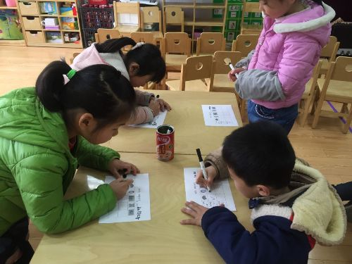  活动开始了，许畅小朋友没有像其他小朋友那样抢着到中间拿纸，而是等其他小朋友把记录纸拿走之后，才慢慢从中间拿回纸，然后取笔进行记录。但他打开笔帽之后，没有及时进行猜想记录，而是盯着记录纸看了一会儿，之后才动笔进行猜测记录。  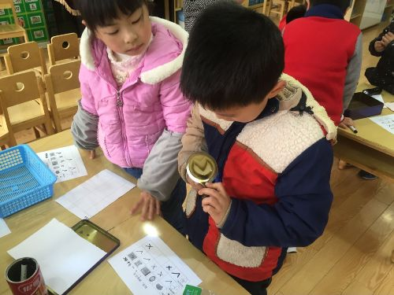  猜想完之后，就要动手验证了。只见他拿着磁铁，从篓子里拿了一面镜子，打开手电筒，将光照射在镜子上，然后从另一面看，发现光没有透过镜子，所以他自顾自地说了句：“光不能穿过镜子。”于是，他又拿起笔准备在第一个小手一栏的格子里打“X”。见他正要记录，我上前询问：“许畅，你刚刚是拿的什么材料和手电筒做实验的？”他回答说：“镜子。”“那镜子在记录纸上的哪一栏？是第一栏吗？”他看了看，摇了摇头，然后找到镜子一栏的小手格子里打了个“X”。做完后，他再次拿手电筒照了照，验证自己的实验结果。  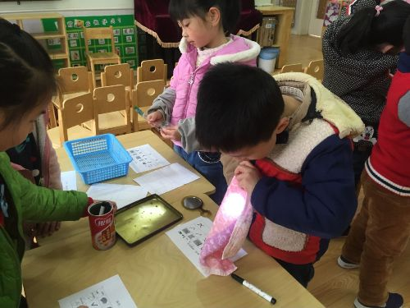  将镜子放回到篓子里，他又从篓子中拿了毛巾材料与手电筒的光进行了实验，将光照射在这些物体上面，然后从另一面观察现象。只听他兴奋地说：“光穿过来了，光穿过来了，光可以穿过毛巾。”说完，在毛巾一栏的小手格子里打了个“√”。  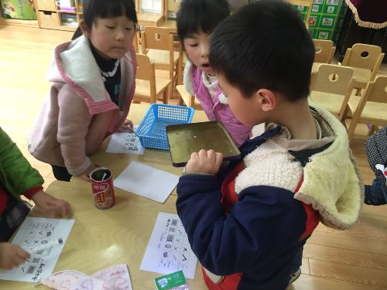  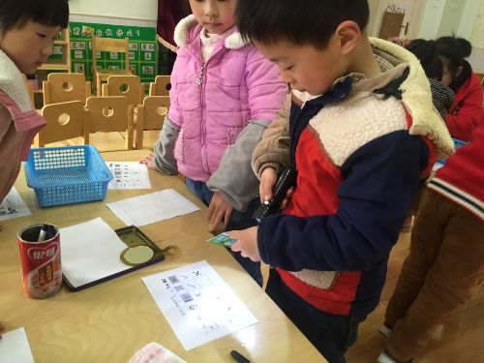  之后，他又从篓子里取出了盖子、包装袋与手电筒进行了实验，并将实验结果依次记录在了相应物体对应的小手一栏内。  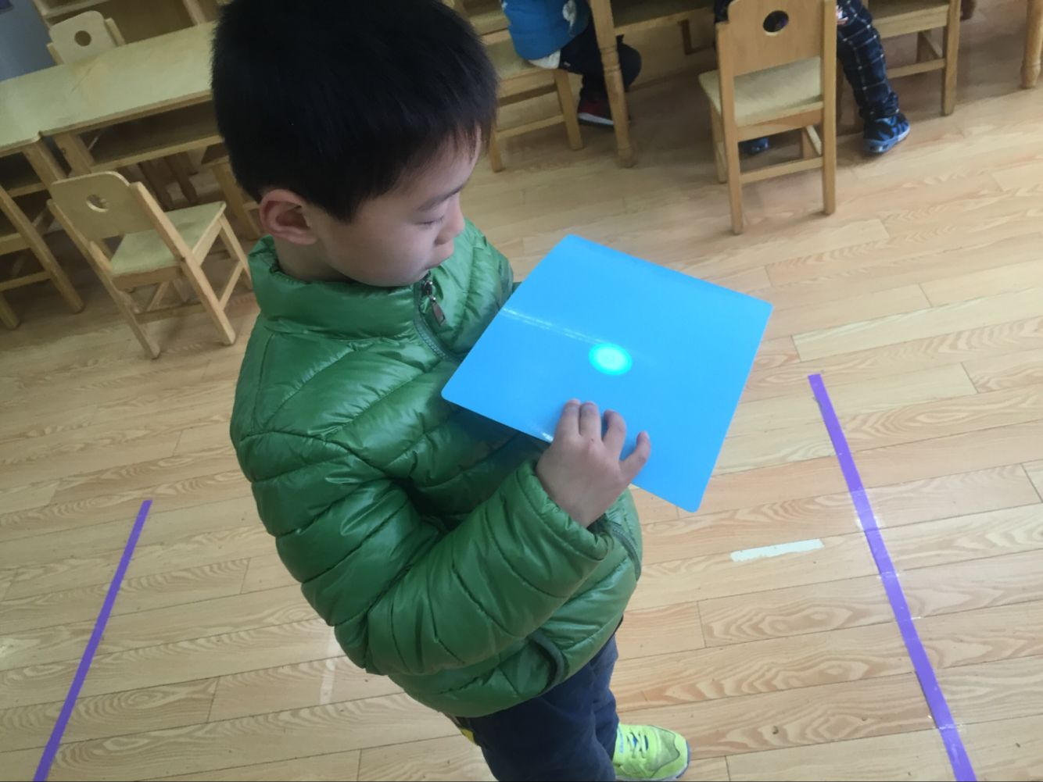  最后，他从篓子里取出了泥工板，用手电筒一照，发现光穿过来了。只听他又说道：“光穿过泥工板了，而且光还边颜色乐，变成了蓝色。好神奇噢！” |  |  |  |  | 在拿取记录纸的时候，许畅小朋友没有争抢，说明他有着较好的谦让品质。而他在填写猜想记录的时候也没有操之过急，而是纵览所有材料，思考好以后才开始进行猜测记录，说明他做事比较稳当，能做到先思而后行，是非常好的学习品质。  在第一次操作实验后，许畅小朋友能够及时记录自己的实验结果，说明其有很强的操作目的性，对操作要求很明确，知道要做一次实验，记录一次实验结果。而在记录时出现记错对象的情况，说明其做事又有点粗心，以为拿到的第一个材料就是对应的第一个格子，其实不然，还需在耐心细致上更加努力。完成记录后，他能通过再次实验来进行验证，说明其有检验的好习惯。  在其他材料的操作中，他能一如既往地做好实验和及时记录两项操作，不骄不躁，有着持之以恒的良好科学品质，而且能够将自己的发现很好地用语言表述出来，语言智能发展较好。  泥工板材料比较特殊，它能让光穿透，而且因为其有颜色，使得穿过的光也带有颜色，这一神奇的现象在许畅发现后，能很好地用语言讲述出来，说明其有着较强的观察能力和语言表达能力。

研究者： 戚雷鹰 记录时间： 2017 年 03 月 17 日

